广西科技大学成人高等教育慕课平台使用说明

为发挥现代网络教育的优势，更好服务我校成人高等教育学生，解决学生工学矛盾突出的问题，学校将逐步开展网络教学。为加快网络教学的开展，学校引进了清华大学慕课平台及部分网络课程，并从本学期开始试用。试用阶段，网络教学仅供学生课堂学习外的补充，原课堂教学安排、考试方式均不变，希望广大同学都踊跃使用。现就相关慕课平台使用说明如下：

登录
- 登录进入网站：http://gkdjxjy.xuetangx.com。

鼠标下滑，可看到课程信息

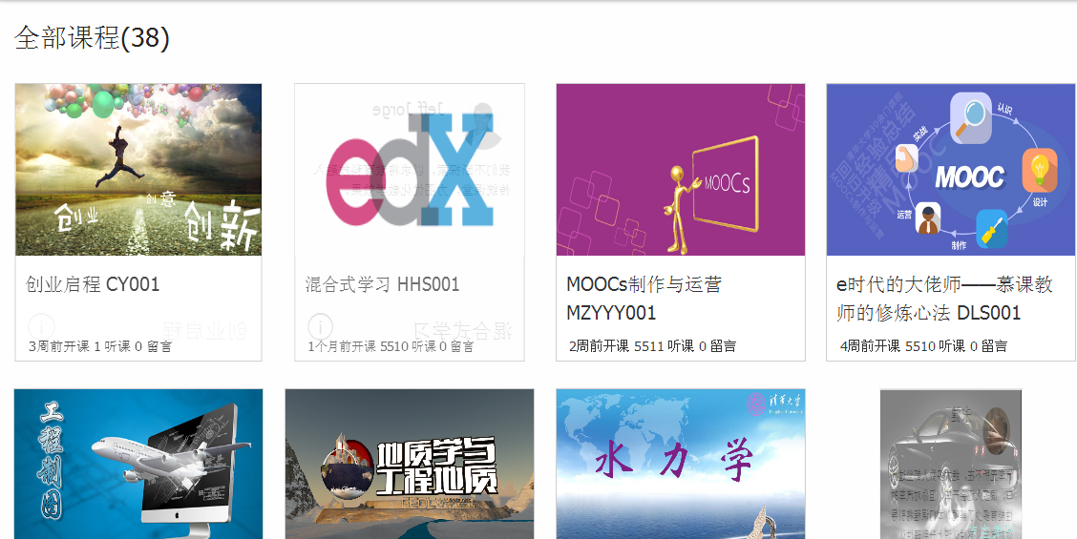
图1学生首页
学校已经为在读学生统一进行注册，学生直接在用户名处输入自己的12位学号，初始密码为xuetangx123。
第一次登录时会出现修改密码的界面，见图2。

图2 修改密码界面

可以修改成自己需要的密码，也可以沿用初始密码。
2次输入相同密码，点击修改密码后进入如下图3界面。

图3 学生界面
学校在注册时，没有绑定邮箱，登录后可以绑定自己常用的邮箱，这样可以获取课程最新公告。

选择课程
学校已经为学生选好课程，学生登录后，直接在如图3的课程后面点击查看课程，即可进入该课程的学习页面。
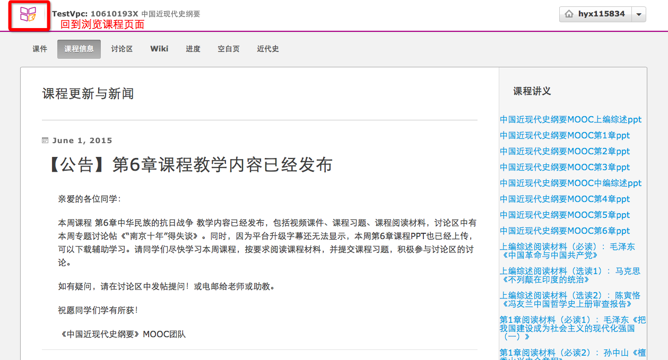
图4点击查看课程后的页面
进入某门课程的页面后，学生首先看到的是“课程信息”，该页面显示教师对该课程发布的信息，包括课程成绩如何制定、何时考试、答疑时间、相关阅读资料等等。

学习课程
在图4中，点击“课件”是课程的主要内容，包含了课程教学视频、习题测试、讨论等。左侧是课程二级目录结构分别为章节和小节，右侧是学习单元，一个小节下有一个或多个学习单元，每个学习单元会包含一个或多个模块，如视频、习题、讨论、文本信息等等。
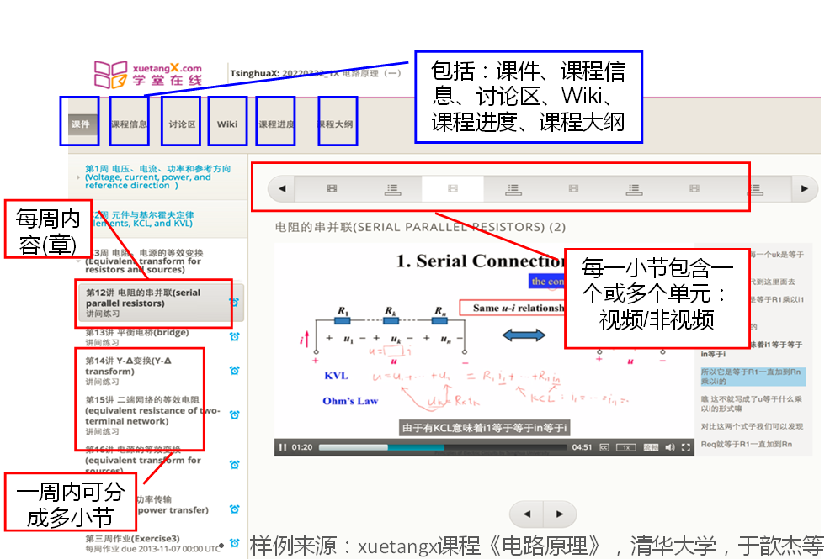
图5课程主要学习页面
观看视频时，可以调整视频播放的速度、选择全屏显示及设置字幕显示位置。如图6。
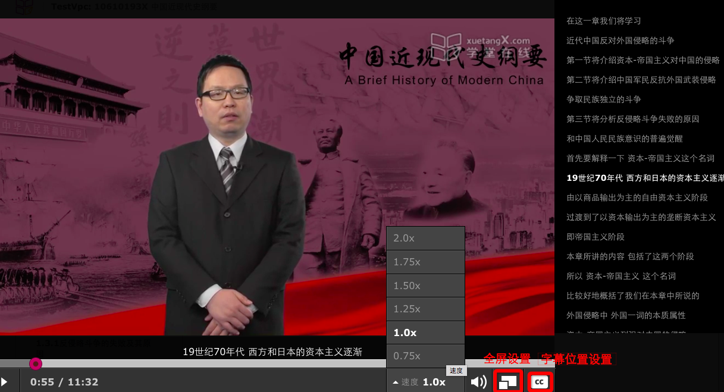
图6视频学习页面
在学习单元中看到图标，表示此处为讨论区，学生可以点击“新的帖子”进行讨论，如图7。帖子类型分为“问题”“讨论区”两类，对于问题，助教团队可以对学生较好的回复设置为“答案”。课程中所有的讨论区，均可在“讨论区”中查看（可以按类别和子类别进行搜索），在“讨论区”中也可以发布新帖子，如图8。

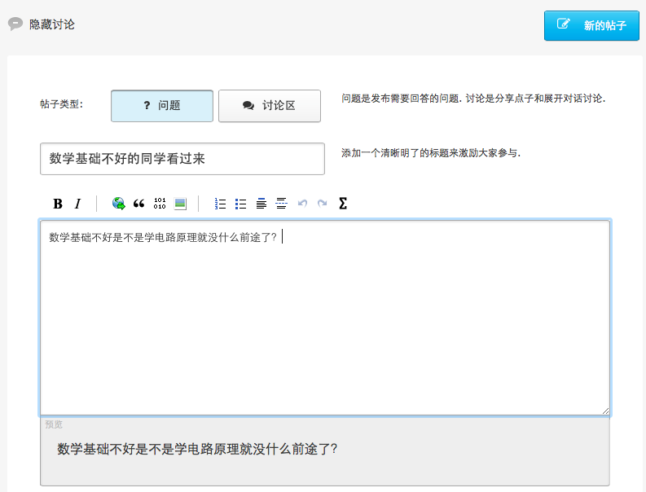
图7课程学习中的讨论区
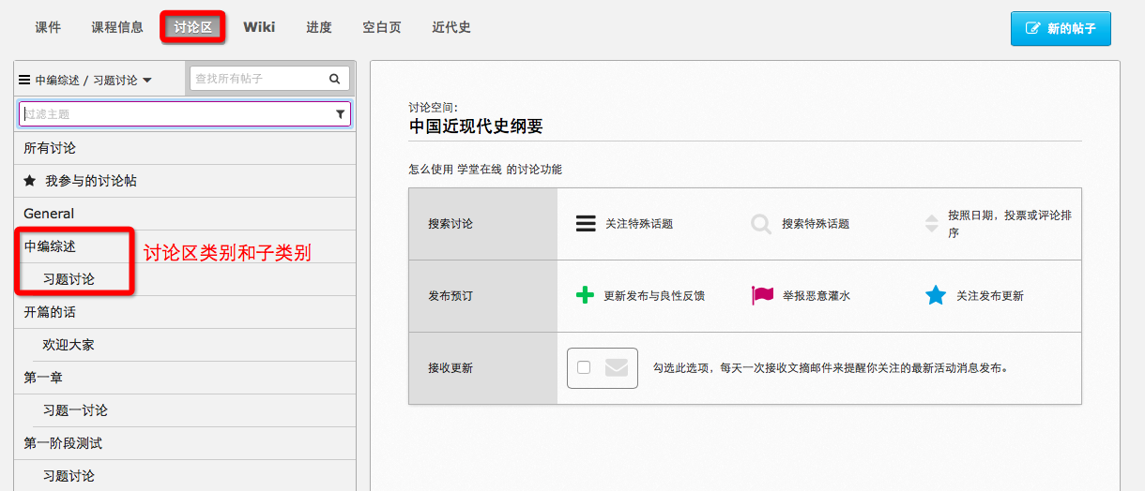
图8讨论区页面
如果包含习题测试的小节，一定要注意左侧目录树中小闹钟的标识，该处显示了习题最晚提交时间，如图9。点击“课程进度”，可以看到课程中所有练习的得分情况，如图20，其中横坐标对应课程中每道习题。
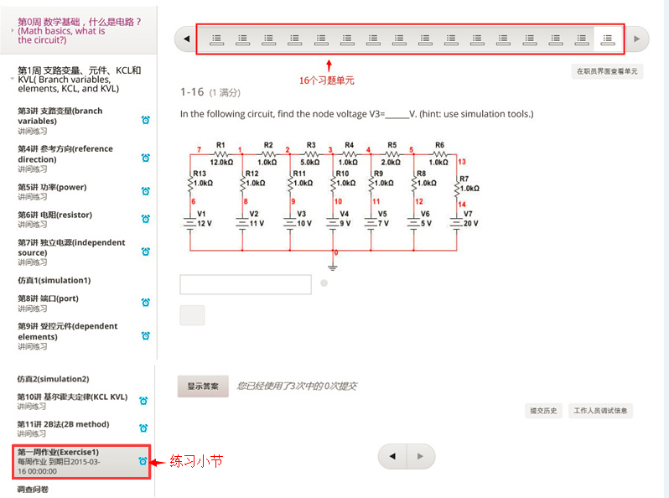
图9课程学习的习题部分

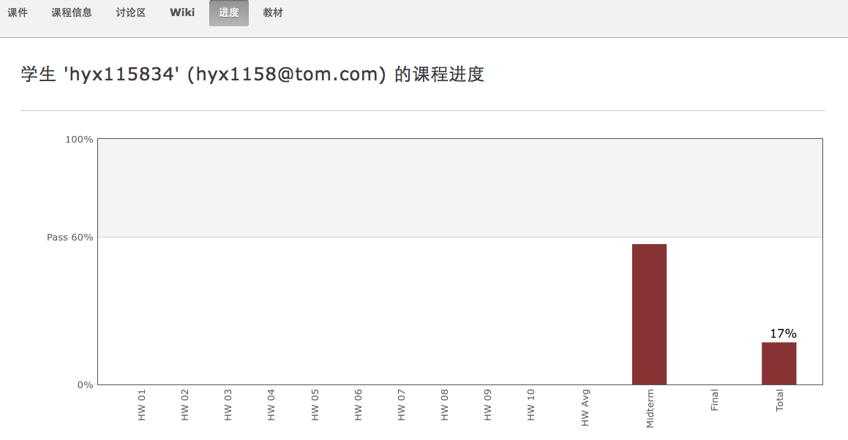

图20课程进度页面

其它说明
1．根据清华大学现有的课程资源和我校课程计划，2015年秋季学期筛选了46门课程给我校学生使用，具体课程列表请看附件三。
2．学校根据课程列表中对应的使用班级为学生进行统一选课，学生登录后即可使用慕课平台。

附件一

慕课的介绍
所谓“慕课”(MOOC)，顾名思义，“M”代表Massive(大规模)，与传统课程只有几十个或几百个学生不同，一门MOOCs课程动辄上万人，最多达16万人；第二个字母“O”代表Open(开放)，以兴趣导向，凡是想学习的，都可以进来学，不分国籍，只需一个邮箱，就可注册参与；第三个字母“O”代表Online(在线)，学习在网上完成，无需旅行，不受时空限制；第四个字母“C”代表Course，就是课程的意思。
MOOC是新近涌现出来的一种在线课程开发模式，它发端于过去的那种发布资源、学习管理系统以及将学习管理系统与更多的开放网络资源综合起来的旧的课程开发模式。通俗地说，慕课是大规模的网络开放课程，它是为了增强知识传播而由具有分享和协作精神的个人组织发布的、散布于互联网上的开放课程。
这一大规模在线课程掀起的风暴始于2011年秋天，被誉为“印刷术发明以来教育最大的革新”，呈现“未来教育”的曙光。2012年，被《纽约时报》称为“慕课元年”。多家专门提供慕课平台的供应商纷起竞争，Coursera、edX和Udacity是其中最有影响力的“三巨头”，前两个均进入中国。

一、课程范围
MOOC是以连通主义理论和网络化学习的开放教育学为基础的。这些课程跟传统的大学课程一样循序渐进地让学生从初学者成长为高级人才。课程的范围不仅覆盖了广泛的科技学科，比如数学、统计、计算机科学、自然科学和工程学，也包括了社会科学和人文学科。慕课课程并不提供学分，也不算在本科或研究生学位里。通常，参与慕课的学习是免费的。然而，如果学习者试图获得某种认证的话，则一些大规模网络开放课程可能收取一定学费。

二、授课形式
课程不是搜集，而是一种将分布于世界各地的授课者和学习者通过某一个共同的话题或主题联系起来的方式方法。
尽管这些课程通常对学习者并没有特别的要求，但是所有的慕课会以每周研讨话题这样的形式，提供一种大体的时间表，其余的课程结构也是最小的，通常会包括每周一次的讲授、研讨问题、以及阅读建议等等。

三、测验
每门课都有频繁的小测验，有时还有期中和期末考试。考试通常由同学评分（比如一门课的每份试卷由同班的五位同学评分，最后分数为平均数）。一些学生成立了网上学习小组，或跟附近的同学组成面对面的学习小组。

四、主要特点
1、大规模的：不是个人发布的一两门课程：“大规模网络开放课程”(MOOC)是指那些由参与者发布的课程，只有这些课程是大型的或者叫大规模的，它才是典型的的MOOC。
2、开放课程：尊崇创用共享（CC）协议；只有当课程是开放的，它才可以成之为MOOC。
3、网络课程：不是面对面的课程；这些课程材料散布于互联网上。人们上课地点不受局限。无论你身在何处，都可以花最少的钱享受美国大学的一流课程，只需要一台电脑和网络联接即可。

五、历史发展
MOOC有短暂的历史，但是却又一个不短的孕育发展历程。准确地说，它可追溯到二十世纪六十年代。1962年，美国发明家和知识创新者 Douglas Engelbart 提出来一项研究计划，题目叫《增进人类智慧：斯坦福研究院的一个概念框架》，在这个研究计划中， Douglas Engelbart 强调了将计算机作为一种增进智慧的协作工具来加以应用的可能性。也正是在这个研究计划中，Engelbart 提倡个人计算机的广泛传播，并解释了如何将个人计算机与“互联的计算机网络”结合起来，从而形成一种大规模的、世界性的信息分享的效应。
自那时起，许多热衷计算机的认识和教育变革家们，比如伊万·伊里奇，发表了大量的学术期刊文章、白皮书、和研究报告，在这些文献中，极力推进教育过程的开放，号召人们，将计算机技术作为一种改革“破碎的教育系统”的手段应用于学习过程之中。

六、学堂在线慕课平台
该平台是由清华大学打造，我校就是使用该平台。
■该慕课平台不仅会打造成各个学校对外的教学平台，也会成为对内的教学工具。通过翻转课堂、在线教学，把本慕课平台变成了几十人至几百人的网络课堂。
■将高等教育大众化的理念通过MOOC，让全国甚至世界各地的学习者都有机会接触到优质的教育资源。原先只能在大学课堂中学到的东西现在向任何人开放，这与以前的模式有很大不同。
■同学们在这里不仅仅是单纯的学习知识和技能，更希望能成为全民大学习的参与者。MOOC本身的高互动性，可以将同学们的收获与感受及时反馈。
■大规模在线教育为我们提供了一种全新的知识传播模式和学习方式，将为解决我国优质教育资源不足，提高教育质量，建设终生学习体系提供了新的途径。

附件二

学堂在线平台使用常见问题

问为什么我不能正常访问？是不是我的浏览器不行？
答：为了您顺利地完成课程学习，建议您将浏览器升级到最新版本。支持的浏览器包括IE 9.0及以上版本、Firefox 21及以上版本、Chrome 24及以上版本、Safari 6.0及以上版本等。

问为什么我播放课程视频时没有图像只有声音？我使用的是Chrome浏览器。
答：请在浏览器的设置 - 显示高级设置中，将使用硬件加速模式（如果可用）一项取消勾选，并重新启动浏览器，即可正常观看。

问为什么我的课程视频一直处于缓冲状态？
答：如果您遇到该情况，请将您所在的区域、网络类型（例如北京联通10M宽带）、IP地址、联系方式（QQ或手机）通过邮件反馈给学堂在线（发送至spocsupport@xuetangx.com），学堂在线会请视频技术客服人员跟你联系，帮您解决问题。

问为什么我无法提交课后作业？
答：每次课后作业有截止时间，在左侧章节列表中显示。超过截止时间，课后作业将无法提交。

问如果我提交课后作业后发现答案有误，该如何更改？
答：每道题目都有提交次数的限制，具体情况根据老师对题目的设置有所不同。在提交次数超过限制次数之后，就不能再更改了。

问在线课程如何评分？
答：在线课程评分规则教师设定，具体评分规则请参考课程大纲。

附件三
2015年秋季学期学堂在线可使用课程列
课程名称 | 课程来源 | 主讲人 |  | 2015年秋季学期使用班级
思政课系列
马克思主义基本原理（2015春） | 清华大学 | 刘震 |  | 本科：2014法学、土木工程、电气工程;2015英语
毛泽东思想和中国特色社会主义理论体系概论 | 清华大学 | 冯务中 |  | 专科：2015财务管理、建筑工程管理、人力资源管理、市场营销;2014级机电一体化技术、建筑工程技术、级数控技术
中国近现代史纲要 | 清华大学 | 翁贺凯 |  | 全体
思想道德修养与法律基础 | 清华大学 | 张瑜 |  | 全体
创业管理课系列
财务分析与决策（2015春） | 清华大学 | 肖星 |  | 本科：2014级财务管理
创业启程 | 清华大学 | 陈劲 |  | 全体
经济地理与企业兴衰 | 中南财经政法大学 | 梅丽霞 |  | 全体
通识课系列
不朽的艺术 | 清华大学 | 肖鹰 |  | 全体，主要艺术设计专业
中国建筑史（2015春） | 清华大学 | 王贵祥 |  | 建筑类专业
心理学概论（2015春） | 清华大学 | 彭凯平 |  | 本科：2015级行政管理。专科：2015级行政管理
文物精品与文化中国（2015春） | 清华大学 | 彭林 |  | 全体
外国工艺美术史（2015春） | 清华大学 | 张夫也 |  | 全体
《资治通鉴》导读 | 清华大学 | 张国刚 |  | 全体
大学历史与文化 | 清华大学 | 白峰杉 |  | 全体
美国政治概论 | 清华大学 | 刘瑜 |  | 全体，主要行政管理类专业
新闻摄影 | 清华大学 | 梁君健 |  | 全体，主要艺术类专业
逻辑学概论 | 清华大学 | 陈为蓬 |  | 本科：2015级行政管理。专科：2015级行政管理
文献管理与信息分析 | 中国科技大学 | 罗昭锋 |  | 医学类专业
人文视野中的生态学 | 吉林大学 | 包国章 |  | 本科：景观建筑设计
中医养生方法学 | 东南大学 | 王长松 |  | 全体
计算机基础课系列
数据结构（2015春） | 清华大学 |  | 邓俊辉 | 本科：2015计算机科学与技术。专科：2015计算机网络技术
操作系统 | 清华大学 |  | 向勇 | 本科：2015计算机科学与技术。专科：2015计算机网络技术
C++语言程序设计基础 | 清华大学 |  | 郑莉 | 本科：2015电气工程与自动化。
C++语言程序设计进阶 | 清华大学 |  | 郑莉 | 计算机类专业
C程序设计案例教程 | 中国农业大学 |  | 张莉 | 计算机类专业
程序设计基础 | 清华大学 |  | 徐明星 | 计算机类专业
VC++面向对象与可视化程序设计 | 清华大学 |  | 黄维通 | 计算机类专业
云计算与软件工程——第一部分 | 加州大学伯克利分校 |  | Armando Fox | 计算机类专业
计算机图形学导论 | 加州大学伯克利分校 |  | Ravi Ramamoorthi | 计算机类专业
大学先修课系列
微积分B(1)（2015春） | 清华大学 | 扈志明 |  | 2016级专科文科管理类专业
微积分B(2)（2015春） | 清华大学 | 扈志明 |  | 2016级专科文科管理类专业
线性代数1(2015春) | 清华大学 | 马辉 |  | 专科：2015电气自动化技术、工商企业管理、经济管理、计算机网络技术
线性代数2 | 清华大学 | 马辉 |  | 同上
线性代数 | 山东大学 | 秦静 |  | 同上
概率论与数理统计（先修课） | 清华大学 | 梁恒 |  | 本科：2015级电气工程与自动化、机械工程及自动化、计算机科学与技术
专业基础课系列
电路原理（2015年春） | 清华大学 | 于歆杰 |  |  | 电气类专业
有机化学（2015春） | 清华大学 | 李艳梅 |  |  | 食品及医类专业
模拟电子技术基础(基础部分) | 清华大学 | 华成英 |  |  | 专科：2015电气自动化技术。本科：2015电气工程与自动化
电工技术 | 清华大学 | 段玉生 |  |  | 专科：2015汽车运用与维修、汽车服务与营销、机电一体化技术、模具设计与制造。本科：2015机械工程及自动化、
汽车理论 | 清华大学 | 宋健 |  |  | 汽车类专业
水力学 | 清华大学 | 李玲 |  |  | 给排水专业
地质学与工程地质 | 清华大学 | 徐文杰 |  |  | 建筑类专业
工程制图 | 清华大学 | 田凌 |  |  | 2016级理工类电气、机械、汽车、土木建筑类专业
专题课系列
e时代的大佬师——慕课教师的修炼心法 | 清华大学 | 王帅国、于歆杰、肖星、马昱春 |  |  |  | 全体
MOOCs制作与运营 | 清华大学 | 在线教育办办公室 |  |  |  | 全体
混合式学习 | edX | Jeff Jorge |  |  |  | 全体

